САМАРИНА МАРИНА ИВАНОВНА №229-415-792

«УШЕДШИЕ В ВЕЧНОСТЬ СОЛДАТЫ РОССИИ»
День Памяти
погибших при исполнении воинского и служебного долга
в Афганистане и на Северном Кавказе

Звучит песня «Служить России» в исполнении И.Агапова

слайд 1
Ведущий: Сегодня - День памяти погибших в локальных войнах и вооружённых конфликтах. Мы собрались для того, чтобы вспомнить имена героев, продолжателей подвигов своих дедов и прадедов, победивших фашизм, поклониться павшим, сказать заслуженные слова сердечной благодарности нашим ребятам за их мужество, стойкость и героизм.

слайд 2
Ведущая: Мы склоняем головы перед стойкостью матерей и отцов, родных и близких, которые потеряли своих сыновей, братьев, мужей на Афганской и Чеченской войне.
Низкий Вам поклон и великое спасибо.

Вручение цветов родственникам погибших:
Ведущий:
Мама Сергея Блажкова – Эльвира Александровна
Мама Геннадия Вдовина – Тамара Алексеевна
Мама Владимира Алексеева – Татьяна Ивановна
Мама Алексея Гордюшина – Нина Фёдоровна
Отец Алексея Гордющина – Александр Петрович
Мама Олега Королёва - Тамара Алексеевна
Вдова Владимира Кузина - Жанна Александровна
Вдова Романа Макарова – Галина Васильевна
Ведущая:
Брат Максима Мевлеханова – Виталий Келемекеев
Сестра Максима Мевлеханова – Вероника Сидорова
Отец Виктора Михайлова – Николай Александрович
Брат Виктора Михайлова – Алексей
Мама Юрия Поклонского – Галина Васильевна
Сестра Юрия Савельева – Елена Ивановна
Мама Александра Суханова – Вера Васильевна
Мама Андрея Трусова – Нина Николаевна
Мама Сергея Никитушкина – Зинаида Сергеевна
Сестра Зинора Якубова – Екатерина Марцишевская

Мы скорбим вместе с Вами.
Слайд 3 видео «Помяни нас, Россия»
Ведущий: Нам не вернуть погибших, не повернуть время вспять, нам остаётся одно – хранить память.
Слайд 4
Ведущая:
Вспомним всех поименно.
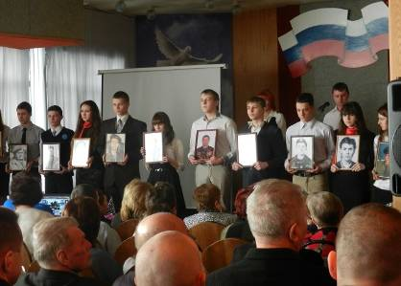 ( Звучит музыка «Лунная соната» Бетховена вынос портретов героев на сцену)
Ведущий: Рядовой Блажков Сергей Николаевич. Награждён орденом Красной Звезды посмертно.
Ведущая: гвардии сержант Вдовин Геннадий Леонидович. Награждён орденом Красной Звезды посмертно.
Ведущий: Они погибли в Афганистане.
Ведущая: полковник Алексеев Владимир Михайлович. Награждён орденом Мужества посмертно.
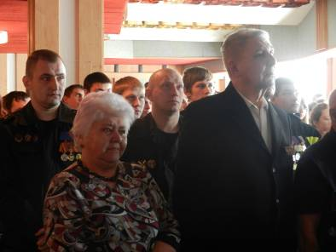Ведущий: рядовой Гордюшин Алексей Александрович. Награждён орденом Мужества посмертно.
Ведущая: рядовой Королёв Олег Александрович. Награждён орденом Мужества посмертно.
Ведущий: старший лейтенант милиции Кузин Владимир Анатольевич. Награждён орденом Мужества посмертно.
Ведущий: капитан полиции. Макаров Роман Юрьевич. Награждён орденом Мужества посмертно.
Ведущая: сержант Мевлеханов Максим Закиулович. Награждён орденом Мужество посмертно.
Ведущий: ефрейтор Михайлов Виктор Николаевич. Награждён орденом Мужества посмертно.
Ведущая: рядовой Никитушкин Сергей Евгеньевич. Награждён орденом Мужества посмертно.
Ведущий: старший сержант Поклонский Юрий Анатольевич. Награждён орденом Мужества посмертно.
Ведущая: рядовой Савельев Юрий Иванович.
Ведущий: младший сержант Суханов Александр Вячеславович.
Ведущая: младший сержант Трусов Андрей Николаевич Награждён орденом Мужества посмертно.
Ведущий: сержант Якубов Зинор Эдемович. Награждён орденом Мужества посмертно.
Они погибли в Чечне.
Ведущая: Орловские парни. Наши братья, друзья, одноклассники. Они погибли, оставшись навеки молодыми.
слайд 5
Ведущий: Склоните головы, перед именами скорбного списка. Списка Боли, списка Скорби, списка Памяти…
Прошу всех встать и почтить память погибших при исполнении воинского и служебного долга в Афганистане и на Северном Кавказе минутой молчания.
МЕТРОНОМ
Прошу садиться.
Музыка Моцарт «Реквием»
( Со сцены уносятся портреты героев)
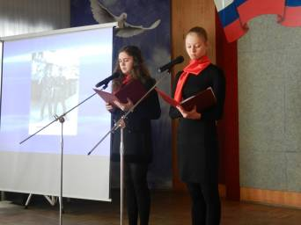Ведущий: Сегодня учащиеся школ и техникумов Северного района расскажут о своих героях.
Ведущая: Школу №13 окончили рядовые Алексей Гордюшин и Сергей Никитушкин.
(выступление школы №13)
Ведущий 1:
Светлая память всем тем.
Кто не вернулся с войны,
Кто стал частичкой тишины,
Кто лег в горах и не проснулся
От необъявленной войны.
Ведущий 2:
Лепёшкинское кладбище г. Орла. Среди множества захоронений мы находим два памятника героям Чеченской войны рядовому Алексею Гордюшину и рядовому Сергею Никитушкину.
Ведущий 1:
О чём вы, березы, шумите?
Вы слышите горестный крик?
Цепочка имен на граните
И скромный букетик гвоздик.
Ведущий 2:
Последняя дробь автомата,
Свинцовой пурги круговерть.
Откуда вы родом, ребята,
Бесстрашно презревшие смерть?
Ведущий 1:
А родом они из нашей тринадцатой школы.
Ведущий 2:
Алексей Гордюшин, рядовой по контракту, погиб в 2000 году.
Ведущий 1:
А начиналось это так красиво:
В семье родился сын, племянник, внук!
Он, как все дети, рос нетерпеливо,
Храним заботой материнских рук.
Он рос живым, немного непослушным,
Как, впрочем, все мальчишки на земле,
Был смелым, добрым и великодушным,
Прекрасным другом, помощью в семье.
Ведущий 2:
Ведущий 1:
Он просто обожал сестрёнку Лену,
Родителей, всех близких и друзей.
На доброту его все отвечали
Ему любовью искренней своей.
Ведущий 2:
В 1981 году Алёша поступил в первый класс нашей школы.
Ведущий 1:
Его первой учительницей была Туленкова Мария Васильевна.
Ведущий 2:
Учился мальчик хорошо, дружил со спортом, увлекался футболом. А еще он любил читать. Книги по истории России интересовали его больше всего.
Ведущий 1:
Быстро пролетели школьные годы.
Алексей, окончив 10 классов, поступил в Строительный колледж, но с 3 –го курса был призван в армию.
Ведущий 1:
Три раза судьба забрасывала Алексея Гордюшина на чеченскую войну. Сначала зимой 95 –го.
Ведущий 2:
С войны Алексей вернулся с тремя осколочными ранениями.
Солдат не любил ни вспоминать, ни говорить о них. Собственные письма, написанные из Чечни, собрал и сжёг.
Ведущий 1:
В свои планы Алексей родителей не посвящал, просто однажды со смехом пришёл домой и сказал: « Смотри, мама, какой смешной!», - указывая на новую причёску. Она была коротка. По-солдатски. Шла вторая чеченская война.
Вскоре Алексей подписал свой первый контракт и вновь уехал в Чечню. Это было незадолго до Хасавюрта. После “мирного соглашения" вернулся домой.
Ведущий 2:
Алексей заключил новый контракт. Он стал стрелком – гранатомётчиком 245 гвардейского мотострелкового полка.
Ведущий 1:
Уезжая в Чечню, уверял маму, Нину Фёдоровну, что все будет нормально, что расставание будет недолгим. Контракт, заключенный им на год, продлился два месяца и пять дней.
Ведущий 2:
Город Грозный в январе…
Снег припорошил руины,
Встречный ветер на лице
Режет ранние морщины.

Ведущий 1:
Проплясал дракон войны
Округ площади Минутка,
Даже старые бойцы
Оборвали прибаутки.
Ведущий 2:
Примерно в 5.30 26 января наши военнослужащие попали под массовый огонь боевиков из всех видов оружия. Рядом с Алексеем разорвалась мина.
Ведущий 1:
И в том бою он тоже был достоин,
Достоин жить, он столько жизней спас!
Но так жестоко этот мир устроен:
Для Алексея был последний час…
Ведущий 2:
И мысль одна, как пульс огромной силы,
Мешает о весёлом говорить:
Быть может, честь – погибнуть за Россию,
Но в сотни тысяч раз прекрасней – жить!...
Ведущий 1:
Первой учительницей Сергея Никитушкина была Замятина Нина Николаевна.
Ведущий 2:
Серёжа любил играть в футбол, волейбол, зимой занимался биатлоном. Увлекался музыкой, играл на гитаре, выступал в музыкальном ансамбле.
Ведущий 1:
А ещё он очень любил готовить, особенно петь пироги и торты. Поэтому по окончании школы, не задумываясь, поступил в 7 училище на повара – кондитера. Получил диплом с отличием.
Ведущий 1:
Пришёл день, 20 мая 1994 года Сергею вручили повестку из военкомата.
Ведущий 2:Мама, Зинаида Сергеевна, о службе сына в «горячей точке» узнала не сразу. Сережа боялся за ее чуткое сердце, и как мог, успокаивал в письмах.
Ведущий 1:
Мама! Тебе эти стоки пишу я,
Тебе посылаю сыновий привет,
Тебя вспоминаю, такую родную,
Такую хорошую, слов даже нет!
Ведущий 2:
Читаешь письмо ты, а видишь мальчишку,
Немного лентяя, и вечно не в срок,
Бегущего утром с портфелем под мышкой,
Свистя беззаботно на первый урок.
Ведущий 1:
Рядовой Сергей Никитушкин погиб 16 марта 1996 года. Он прожил ровно 2 месяца после своего двадцатилетия.
Зинаида Сергеевна получила письмо из части, где служил Сергей.
Ведущий 2:
Ей написали:
«Сын ваш пал в бою».
Ей написали:
«Перед вражьим строем
Он устоял,
Он роту спас свою.
Гордитесь им,
Солдатом и героем».
Ведущий 1:
И мать гордится воином родным,
Его солдатской доблестью
Гордится.
А по ночам
Он снится ей живым.
И не героем –
Просто сыном снится.
Ведущий 1:
Рядовой Алексей Гордюшин и рядовой Сергей Никитушкин награждены орденами Мужества. Посмертно.
Ведущий 2:
Потеря тяжела, но как ни горько это осознавать, именно такой ценой пишутся лучшие страницы в истории России.
Ведущий 1:
И среди лучших её сынов навечно останутся имена выпускников нашей школы Алексея Гордюшина и Сергея Никитушкина, погибших в Чечне.
Звучит песня «Закаты алые»
Ведущий 2:
Уважаемая, Зинаида Сергеевна!
Уважаемые, Нина Федоровна и Александр Петрович!
Примите от нас слова благодарности и признательности за сыновей-героев!
Вечная им память!
Ведущий: В школьном музее «Зеркало истории» лицея №18 есть экспозиция, посвящённая выпускникам, погибшим в Афганистане и Чечне.
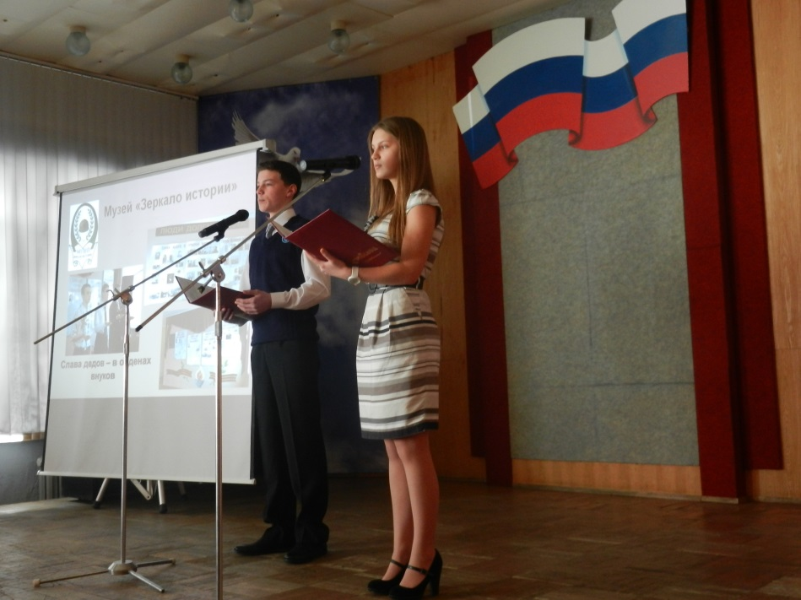(выступление лицея №18)
Ведущий:
Одно из направлений работы музея – «Слава дедов в орденах внуков».
Концепция направления заключена в преемственности трех поколений героев защитников Отечества.
Ведущий 1: У каждого поколения своя война. Великая Отечественная, Афганская, Чеченская.
Ведущий 2: Внуки тех, кто защищал Москву, освобождал Орёл и штурмовал Берлин, заслужили высокое право стоять в одном ряду с героями Великой Отечественной. Они тоже служили Родине. Наши парни достойны памяти своих дедов, победивших фашизм.
Ведущий 1: Птицы ниже летят,
Тучи ниже плывут.
Мир прекрасен, солдат,
Да не легок твой труд.
Ты пройдешь до конца,
Свет над миром спасешь –
Ты похож на отца,
Ты на деда похож…
Ведущий 2: 8 мая 2009 года в лицее была торжественно открыта мемориальная доска с именами выпускников, погибших в «горячих точках».
Ведущий 1: Их четверо: сержант Геннадий Вдовин (1961-1982), погиб в Афганистане, рядовой Юрий Савельев (1963-1996), ефрейтор Виктор Михайлов (1978-2000), полковник Владимир Алексеев (1960-2006) – погибли в Чечне.
Вековая мудрость гласит: мужчина должен построить дом, посадить дерево, вырастить сына. Они не успели и уже никогда не успеют это сделать.
Но их подвиг стоит целой жизни и вечной памяти в наших сердцах.
Ведущий 2: Сержант Геннадий Вдовин (1961-1982)
Служил в Афганистане. Принимал участие в 23 боевых операциях. 8 марта 1982 г. участвовал в бою в районе населённого пункта Чарикар в провинции Парван. В ходе боя Геннадий заметил, что соседний взвод окружён душманами, и с отделением поспешил на помощь товарищам. При отражении очередной атаки Геннадий погиб. За боевой подвиг посмертно награждён орденом Красной Звезды.
Ведущий 1:
«Живым не возьмёшь», прошептали губы.
Кольцо гранаты - в бессмертье дверцы.
И взрыв прогремел как победные трубы,
Сразив врага разорвавшимся сердцем.
Скажи мне, где корни презрения к смерти?
И где истоки высокого долга?
Они – в наших дедах, шагнувших в бессмертье,
Они - в той войне, где Москва и Волга.
Ведущий 2: Дед Геннадия Выходов Алексей Данилович (1909-1944) погиб под Варшавой в 1944 году.
Ждала с войны Геннадия Вдовина и его невеста Галина.
( звучит песня «Афганский вальс» музыка Ю.Рогозы, слова И. Демарина) в исполнении А.Балыкиной)
Ведущий 1:
Еще не стихла боль Афганистана.
Еще в плену томятся сыновья.
А у России вновь открылась рана
С названием пронзительным - Чечня.
Ведущий 2:
Рядовой Юрий Савельев (1963-1996)
В декабре 1995 года Юрий заключил контракт и был направлен в Чеченскую Республику.
16 апреля 1996 года военизированная колонна, в которой находился Юрий, проходила через ущелье недалеко от местечка Ярыш-Марды. Боевики знали о маршруте движения колонны и устроили засаду. Голос Юрия по рации слышали долго. Он сообщал, что на колонну совершено нападение, боезапас ограничен, просил помощи… Помощь подошла слишком поздно. В Орёл пришло извещение, в котором говорилось о том, что Савельев Юрий Иванович пропал без вести в Чеченской республике.
Родители Юрия Нина Ивановна и Николай Иванович отправились в Чечню на поиски останков своего сына. Но без спешно.
Дед Юрия Савельева Савельев Николай Яковлевич (1906-1945) погиб в бою в апреле 1945 года на территории Польши.
Ведущий 1:
Ефрейтор Виктор Михайлов (1978-2000)
Его убили на войне.
Не на Великой.
Не с фашистами.
Не в сорок первом,
А в Чечне.
На рубеже веков.
В двухтысячном…
Ведущий 2: Служил Михайлов в отряде спецназа «Русь» (май 1997-апрель 1999гг)
В период с 6 августа по 11 октября 1998 года находился в Чечне. Получил ранение, но остался служить…
Ведущий 1: Виктор Михайлов вернулся домой после срочной службы, но уже через 9 месяцев поехал служить в Чечню по контракту.
6 апреля 2000 года в районе Дудаев-Юрт передовой отряд, в котором был Виктор, попал в засаду. В бою Виктор был смертельно ранен в область сердца. Истекающий кровью, он успел предупредить передовые машины батальона о засаде и указать место расположения огневых точек боевиков.
Ведущий 2: Виктор Михайлов награждён орденом Мужества (посмертно).
Прадед Виктора Дмитриев Фёдор Дмитриевич (1900-1941) погиб в 1941 году под Москвой в районе Волоколамского шоссе.
Ведущий 1:
Полковник Владимир Михайлович Алексеев (1960-2006)
Владимир Алексеев пошёл по стопам своего деда Лисицкого Ивана Тимофеевича, кадрового военного, участника Великой Отечественной войны (к счастью, оставшегося в живых), избрал профессию военного и окончил Вольское высшее военное училище тыла.
Ведущий 2: В некрологе, подписанном Министерством Обороны РФ говорится:
«11сентября 2006г. в авиационной катастрофе вертолета Ми-8, при выполнении служебного задания погибли генералы и офицеры центрального аппарата Тыла Вооруженных Сил РФ. Эти люди служили образцом выполнения служебного долга. Именно о таких военнослужащих с гордостью говорят – настоящие русские офицеры!»
Ведущий 1: Полковник Владимир Михайлович Алексеев похоронен на Троекуровском кладбище в г. Москве. Награждён орденом Мужества (посмертно).
Сын Владимира Алексеева Дмитрий принял эстафету из рук своего отца, окончил в прошлом году то же, что и отец военное училище, офицер, служит в Москве.
Ведущий 2: К бессмертному подвигу,
Высшему из вдохновений,
Не как на вершину,
Идут от ступени к ступени.
К бессмертью взлетают.
Подобно пылающим птицам,
Себя целиком отдавая.
А не по частицам.
Ведущий 1: В военно – историческом музее г Орла прошла презентация книги «Герои не умирают…», посвящённой выпускникам лицкя, погибшим в горячих точках.
Родственникам погибших воинов книга была передана в дар.
Книга-альбом «Герои не умирают» стала лауреатом областного конкурса «Орловская книга»-2010.
Ведущий 2:
Четыре имёни…
Геннадий Вдовин
Юрий Савельев
Виктор Михайлов
Владимир Алексеев
Ведущий 1: Герои навсегда с нами.
Ведущий 2: Потому что память жива.
Предать забвению ее не позволит Колокол Времени.
(Звучит колокол)
Слышите, звонит: Помнить!..
Помнить!..
Оба:
Мы помним.
Ведущий 1: Каждого.
Ведущий 2: Поименно.
Оба:
Это наш долг.
Ведущая: Орловскую школу №20 окончили рядовой Олег Королёв и младший сержант Александр Суханов.
( выступление школы №20)
Учащиеся (1 и 2 чтец) выступают на фоне мелодии из кинофильма «Офицеры»).
Ведущий 1:
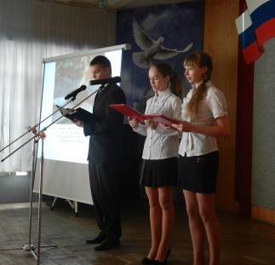Мы пришли к вам из 95-99 грозных лет Чеченской войны рассказать, как мы, внуки солдат Великой Отечественной, были верны клятве по защите Отечества.
Ведущий 2:
Я, младший сержант, Александр Суханов,1979 года рождения, окончил 9 классов школы № 20 города Орла. Учился хорошо, мечтал стать гонщиком. Я мог бы поступить в институт, но решил сначала поближе познакомиться с техникой и продолжил образование в техническом лицее №7.
Ведущий 1:
Ребята, как в школе, так и в училище уважали Сашу за его серьезное отношение к учебе, за уравновешенный характер и справедливость, за стремление реализовать свою великую мечту- стать гонщиком. По окончании училища он получил специальность мастера по ремонту холодильных установок.
Ведущий 2:
С осени 1997 года я проходил службу в воинской части 3641 Софринской бригады оперативного назначения. Это особая 21 бригада (ОБОН) участвовала в Чеченской войне.
Я прочитал много книг о войне, но в действительности она многократно сложнее и страшнее! Перед началом боевых действии отправил письмо друзьям, где написал:
« Ребята! Вы даже не представляете, как хороша мирная жизнь на земле! Берегите мир и пройдите по жизни достойно!»
Ведущий 1:
Александр Суханов был тяжело ранен 6 октября 1999 года. На вертолете Сашу доставили в госпиталь Моздока, но спасти врачам его не удалось. Наш Саша похоронен в городе Орле на Лепешкинском кладбище.
Ведущий 1:
Я, рядовой, Олег Королев, 1975 года рождения, окончил 9 классов школы № 20 города Орла. По натуре я был парень спокойный, уравновешенный, можно сказать и отзывчивый. Очень любил бывать в школьном музее, где приходил посмотреть на своего любимого героя- артиллериста Петра Пономарева. Саратовский парень прошел с боями в дивизии Гуртьева Орловскую, Брянскую землю и погиб в Белоруссии. Я смотрел на фотографию героя и думал, а смог бы и я совершить такой подвиг?
В 1990 году я поступил в Орловское профтехучилище №7, окончил его в 1993 году, получив специальность газоэлектросварщика. 14 ноября 1993 года был призван в армию, в дивизию им. Дзержинского, а через месяц нас перевели в воинскую часть № 3419 (отдельная дивизия оперативного назначения), я стал водителем БТР.
Январь 1995 года. Наша дивизия направлена на Северный Кавказ. 1 апреля
получен приказ - моей разведроте обследовать местность в районе высоты Галайты. Была информация, что именно там боевики организовали опорную базу.
Ведущий 2:
На задание выехали три БТР. Командир первого - Сергей Быков, с ним - семь бойцов, среди них - Олег Королев, на броне БТР - начальник штаба подполковник Сергей
Булгаков.
За три километра до высоты наша группа попала в засаду. Боевики открыли прицельный огонь из гранатометов. Сидевшего на броне БТР подполковника Сергея Булгакова снарядом разнесло на куски, обгоревшего Сергея Быкова взрывной волной выбросило из машины, его смерть наступила мгновенно. Экипаж покинул машину и занял круговую оборону. Завязался ожесточенный бои. Силы сторон были неравны, перевес на стороне бандитов, плюс внезапность.
Понимая тяжесть создавшегося положения, Олег смог вернуться в свой горящий бронетранспортер. Он открыл огонь по наседавшим боевикам. Время для бойца «остановилось», он стрелял и стрелял по врагу до последнего патрона, до последнего вздоха.
Олег сумел сдержать силы боевиков до прибытия подкрепления. На помощь разведчикам пришли 11 БТР и вертолеты. База боевиков была ликвидирована.
Ведущий 1:
Из письма боевых друзей родителям героя: « Бойцы выполнили Закон разведки - «Из боя возвращаются все». Мы смогли вытащить Олега из горящей машины и продолжали драться в окружении. Будучи тяжелораненым, Ваш сын держался как герой' Мы смогли вытащить Олега из пекла огня, но не смогли отнять у смерти. Мы отомстим за нашего брата! Это слова не мальчишек, нас уже всех опалила воина! Низко кланяемся Вам и скорбим вместе с Вами, рядовые Андреев, Смирнов, Громов, Иванов и др.
Олег Королев посмертно награжден орденом мужества. Прах героя покоится на Лепешкинском кладбище.
Ведущий 2:
Дорогие Вера Васильевна и Тамара Алексеевна!
Примите наш низкий поклон и слова благодарности: Вы вырастили и воспитали прекрасных парней -верных сынов России ! Подвиги их бессмертны! Слава им на все времена!
Ведущий: Боль Чеченской войны не обошла стороной и школу №37. Выпускник школы сержант Максим Мевлеханов погиб в 2000 году.
(выступление школы №37)
Ведущий 1: Мы выполняли приказ.
Выполнили ценой собственной жизни.
Вам, оставшимся в живых и живущим ныне мы завещаем, помнить....
Ведущий 2: Битва за Грозный стала одним из центральных эпизодов второй Чеченской войны. В те тяжёлые дни грозненской операции военнослужащие проявляли беспримерное мужество.
Ведущий 1: Выпускник нашей школы сержант Мевлеханов Максим Закиулович был награждён орденом Мужества (посмертно).
Ведущий 2: Родился Максим 14 января 1980 года в городе Орле.
Он был третьим рёбёнком в семье, после брата Виталия и сестры Вероники.
Ведущий 1: В семье Максима любили все: солнечный весь, душа открытая. На всех фотографиях - улыбается, весь светится изнутри. Солнышко - да и только. Здоровый, высокий, глаз не оторвать, румянец во всю щеку.
Ведущий 2: После девятого класса пошел учиться в профессиональный лицей №22, получил профессию электромонтёра.
Ведущий 1: Служить в армию Максим шел с большим желанием. « Любой мужчина должен пройти через это»,- говорил он друзьям. Максим Мевлеханов служил честно. Как присягал. Но ему не суждено было выйти из пекла войны.
Ведущий 2: Сержант Максим Мевлеханов погиб при зачистке в Заводском районе Грозного 20 января около двух часов дня, когда над городом рассеялся туман и выглянуло солнышко.
Ведущий: Только он его уже не увидел. Из того полуразрушенного дома всё гвоздил и гвоздил пулемётчик, и было не до изысков природы. Сержант Мевлеханов военнослужащий оперативного батальона дивизии внутренних войск, грамотно построил действия своего отделения, в результате чего наши в конце концов «взяли» эту огневую точку.
Ведущий 1:
Сам Мевлеханов лично уничтожил того пулемётчика, а заодно и корректировщика огня. А при отходе его взял на мушку чеченский снайпер…
Ведущий 2:
Максим Мевлеханов похоронен на Лепёшкинском кладбище города Орла.
Ведущий 1:
Мы сохраним имя Максима Мевлеханова в наших сердцах.
Ведущий 2:
Помнить – тем самым дарить бессмертие.
Ведущая:
В школе №45 создаётся мемориальная комната памяти капитана Романа Юрьевича Макарова и старшего лейтенанта Влад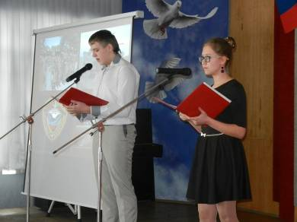имира Анатольевича Кузина, погибших при исполнении служебного долга на Северном Кавказе.
(выступление школы №45)
Светлой памяти старшего лейтенанта милиции Владимира Анатольевича Кузина и капитана милиции Романа Юрьевича Макарова, погибших при исполнении служебного долга на Северном Кавказе, посвящается…

Ведущий 1:

Что бы стать мужчиной — мало им родится,
Что бы стать железом — мало быть рудой.
Ты должен переплавиться. Разбиться.
И, как руда, пожертвовать собой.

Готовность к смерти — тоже ведь оружье,
И ты его однажды примени...
Мужчины умирают, если нужно,
И потому живут в веках они.
Ведущий 2:
Владимир Анатольевич Кузин родился 19 мая 1976 года в с. Нечаево Корсаковского района Орловской области.
После окончания Гагаринской неполной школы в 1991 году, продолжил своё обучение в Селезнёвской средней школе, окончив ее в 1993 году.
Ведущий 1:
Окончил Новосильское СПТУ № 20 по специальности – водитель.
Ведущий 2:
В 1994 году проходил срочную воинскую службу в г. Москве в Военной Академии, позже в воинской части № 54851.
Ведущий 1:
В 1998 году поступил учиться в Орловский технический колледж по специальности юрист-правовед.
Ведущий 2:
В 2001 году поступил на службу в органы внутренних дел милиционером - водителем охранно- конвойной службы Корсаковского РОВД.
Ведущий 1:
В 2003 году В. А. Кузин был переведен в отряд милиции специального назначения на должность водителя.
Ведущий 2:
Неоднократно выезжал в зону вооруженного конфликта в Чеченскую Республику. За проявленные мужество и отвагу, в 2005 году, награжден медалью «За отличие в охране общественного порядка».
Ведущий 1:
5 октября 2007 года старший лейтенант милиции Владимир Кузин погиб при исполнении служебных обязанностей на блокпосту населенного пункта Карпинка г. Грозного Чеченской Республики.
Ведущий 2:
Когда к опорно-контрольному пункту в Чечне, куда подошли предъявлять документы несколько сотрудников отряда российской милиции, на большой скорости мчался неуправляемый КАМАЗ, у старшего лейтенанта Владимира Кузина не было времени на размышления.
Ведущий 1:
Он, прежде всего, подумал о тех, кто рядом и оттолкнул в безопасное место двух бойцов. Самому же не хватило нескольких секунд, чтобы увернуться от огромных колес, причинивших ему смертельное ранение.
Ведущий 2:
Таким человеком был Владимир Кузин. Героя посмертно наградили орденом Мужества.
Ведущий 1:
Гагаринская школа, в которой учился Владимир Анатольевич Кузин, носит его имя, на здании установлена мемориальная доска.
Ведущий 2:
Будучи верной памяти мужа, Жанна Александровна Кузина вдова орловского спецназовца, стала сотрудником орловской полиции, служит в полиции в должности лейтенанта.

Ведущий 1:

В нашей школе учится сын Владимира Анатольевича Кузина Денис.
Ведущий 2:
В Чеченской республике со старшим лейтенантом Владимиром Анатольевичем Кузиным был рядом капитан Роман Юрьевич Макаров.
Ведущий 1:
Роман Юрьевич Макаров родился 14 сентября 1976 года в деревне Дубовая роща Орловского района, там же провел детство и юность. Начальное образование получил в Дубоворощинской школе, затем учился в Полозодворской средней общеобразовательной школе.
Ведущий 2: Любимым предметом Романа в школе была история. С ранних лет парень увлекался спортом. Играл в футбол, хоккей и теннис, занимался вольной борьбой, тяжелой атлетикой и рукопашным боем.
Ведущий 1:
В ноябре 1994 года Роман Юрьевич был призван в армию. Служил в г. Москве, был заместителем командира взвода 2-ой роты Почетного караула.
За инициативу и усердие, проявленные во время прохождения службы, за успехи в спортивных соревнованиях среди военнослужащих Батальона Почетного Караула, где Роман был капитаном сборной по футболу, неоднократно награждался грамотами.
Ведущий 2:
В ноябре 1996 года в звании сержанта Роман вернулся из армии, а в декабре был принят на службу в Отдельный батальон охранно-конвойной службы милиции.
Ведущий 1:
В 2001 году поступил в Орловский юридический институт, после окончания которого, ему была присуждена квалификация юрист по специальности «Правоохранительная деятельность».
Ведущий 2:
В 2005 году Роман Юрьевич был переведен в Отряд милиции специального назначения, где он стал старшим оперуполномоченным.
Ведущий 1:
В 2011 году Роман Макаров был назначен начальником боевого отделения отряда особого назначения, ему было присвоено звание капитана милиции.
Ведущий 2:
За плечами у Романа были три командировки на Северный Кавказ. За боевые успехи офицер был награжден медалью «За доблесть в службе». Четвертая командировка оказалась для Романа Макарова последней.
Ведущий 1.
Офицерская Честь – не пустые слова!
В тех словах: Доблесть, Верность и Вера…
Как сложна наша жизнь, а её жернова
Беспощадны к судьбе офицера…
Ведущий 2:
16 августа 2011 года в городе Грозном автомобиль сотрудников отряда специального назначения «Орёл» попал под перекрестный обстрел боевиков.
Ведущий 1:
Капитан полиции Роман Макаров получил боевое ранение не совместимые с жизнью.
19 августа Роман Юрьевич Макаров, не приходя в сознание, скончался в военном госпитале.
Без отца остались дети Романа Юрьевича Макарова трёхлетний сын Илья и пятнадцатилетняя дочь Женя, которая учится в нашей школе.
Ведущий 2:
Офицера спецназа Макарова Романа Юрьевича похоронили в деревне Дубовая роща в Орловском районе.
Ведущий 1:
Роман Юрьевич внес большой вклад в работу по патриотическому воспитанию молодежи, вместе с товарищами из отряда проводил в нашей школе уроки Мужества, работал с кадетским классом.
Ведущий 2:
Он был и всегда будет для нас примером мужества, порядочности и самоотверженного служения Родине.
Ведущий 1:
В нашей школе создаётся мемориальная комната памяти капитана Романа Юрьевича Макарова и старшего лейтенанта Владимира Анатольевича Кузина.
Песня «Журавли»
Ведущий: Технологический техникум свято чтит память выпускников, погибших при исполнении воинского долга в Афганистане и Чечне.
(выступление технологического техникума)
Ведущий 1:
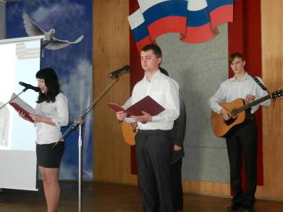Ушедшие в вечность солдаты России. Эти слова часто звучат в музее нашего техникума во время уроков Мужества. Мы свято храним память о выпускниках, погибших в Афганистане и Чечне.
Их шестеро. Сергей Блажков, Геннадий Вдовин погибли в Афганистане. Олег Королёв, Сергей Никитушкин, Юрий Поклонский, Александр Суханов – погибли в Чечне.
Матери растили их не для войны. И преподаватели учили отнюдь не для фронтовой науки.
Ведущий 2:
Но им выпало встать под оружие, ценой собственной жизни выполнить приказ. И шагнуть в бессмертие...
У памяти нашей свои права.
Земля. Обелиск. Гранит.
Словно на сердце горят слова:
«Блажков. Рядовой. Убит».
Я снова и снова спрошу себя:
"А ты бы сумел вот так,
Землю, солнце и жизнь любя,
Вспыхнуть в огне атак?"
Ведущий 1:
У кого бы мы ни спросили, первое - что говорят о Сергее Блажкове - красавец, обаятельный, душа компании. Вокруг него всегда было много народа - ребята, девчонки, друзья, просто знакомые... Профессию Сергей выбрал сознательно, учился серьезно. А еще успевал и в спортивных соревнованиях поучаствовать и в самодеятельности...
Интервью Преподавателя З.А.Устиновой (видеозапись)
Ведущий 2:
Он очень любил жизнь, и старался брать от нее все. Он строил планы на будущее. Но эти планы были, в основном на «после армии».
Ведущий 1:
10 мая 1987 года Сергей был призван в Вооруженные Силы СССР, а с ноября 87-го служил старшим радиотелеграфистом - планшетистом управления командира зенитного дивизиона в республике Афганистан. Неоднократно участвовал в боевых действиях. Проявил себя храбрым и мужественным воином.
30 марта 1988 года погиб при выполнении боевого задания.
Ведущий 2:
Да, это страшно - умирать,
Когда так надо возвращаться.
И ты ушёл, приказ отдан
Ты верен долгу и присяге
И целиком Афганистан
Застыл в твоём последнем шаге.
Сергей Блажков награждён орденом Красной Звезды посмертно. Похоронен на Афанасьевском кладбище г Орла.
Звучит песня
Мир на Земле, так откуда выстрел
Всё как в кино происходит быстро
Нет же войны так откуда взрывы
Мы же хотим, что бы все были живы
Там далеко ждёт сестра и мама
Ждут писем и телеграммы
Ждут эсэмэсок, звонков девчата
Мы не герои. Мы лишь - солдаты!
Припев
В мирное время гибнут ребята,
Родине долг исполняя свято,
Значит героям – вечная память,
Значит, они остаются с нами!
Здесь не ученья, здесь всё серьёзно

Раны в душе - Кандагар и Грозный.
Мы ведь судьбы такой не просили,
Но не уйдем, за спиной - Россия!
Нам восемнадцать, мы не герои,
Страшно бывает, очень порою,
Но в бой идем мы не за награды,
Просто мужское есть слово: надо!
Ведущий 1:
Юрий Поклонский. По словам преподавателей техникума и тех, кто с ним учился, Юрка был добрым, неконфликтным человеком, из любых ситуаций старался выходить с юмором. А еще он всегда держал слово, и не важно, кому он его дал, другу, учителю или самому себе. Отличником Юрий не был, учился «как все». Однажды ему стало не интересно, он пропустил несколько уроков. А когда классный руководитель спросила, почему он это сделал, то ответит, что Эйнштейн тоже не был отличником и мог прогулять, а потом стал великим ученым. Правда, пообещал, что пропусков больше не будет. Слово свое Поклонский сдержал.
Ведущий 2:
Трудностей не боялся; надо поработать - пожалуйста! Самодеятельность - постараюсь... по всем специальным предметам старался получать только хорошие оценки, понимая, что просто так в этой жизни ничего не дается.
Юрий с детства любил технику. Даже мопед сам собрал... И профессию он выбрал не простую: мужскую, настоящую... Станочник широкого профиля, оператор станков с программным управлением.
Ведущий 1:
В мае 1994 года Юру Поклонского забрали в армию. 429 мотострелковый полк имени Кубанского казачества, в котором служил старший сержант Юрий Поклонский, в 1995 году был переброшен в город Моздок, участвовал во взятии населенных пунктов Бамут, Старый Ачхой, Орехово.
Это случилось 16 марта 1996 года.
Ведущий 2:
В этот день, его больше - не стало,
Только Память о нём всё живёт
Пуля снайпера, жизнь - оборвала ,
Там в Чечне, возле горных высот.
Короткая земная дорога отмерила ему только не полных двадцать лет жизни. Посмертно герой награждён орденом Мужества. Похоронен старший сержант Юрий Поклонский на Лужковском кладбище г. Орла.
Читает автор:
У подъезда девятиэтажки
Слышен плач, и ряд большой венков:
От родителей, от друга Сашки –
Все понятно сразу и без слов.
Бабушки кивают: «Ох, как жалко!
Молодой, ему бы жить, да жить...
Ведь совсем недавно провожала
Мама сына в армию служить...
Караул от райвоенкомата
Вверх салют почетный произвел.
Дед на сына смотрит виновато:
Внук его опередил, ушел...
Кто же виноват? К чему все это?
И за что ребятам умирать?
Люди, я прошу, остановитесь!
Хватит меж собою враждовать!
Фронта нет, война теперь другая...
Страшная и подлая война.
И ровесницы навечно помнить будут
Не вернувшихся мальчишек имена.
Ведущий 2:
Сергей Блажков, Геннадий Вдовин, Олег Королев, Сергей Никитушкин, Юрий Поклонский, Александр Суханов навсегда останутся в наших сердцах.

Для родителей погибших мальчиков нет большего утешения. Ведь память
равна возвращению. Мы помним!
Ведущий: Первая и вторая чеченские войны задели три поколения выпускников Орловского техникума агротехнологий и транспорта: Андрей Трусова, Зинора Якубова, Максима Мевлеханова.
(Выступление техникума агротехнологий и транспорта).
Ведущий 1:
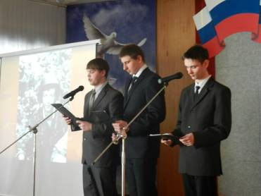Младший сержант - пограничник Андрей Николаевич Трусов.
В пятнадцать лет Андрей сделал свой первый самостоятельный выбор. Стал учащимся Орловского профессионального училища №22. Профессию избрал самую мирную: пчеловод – водитель.
Ведущий 2:
Его не просто уважали, его любили все: и преподаватели, и ровесники. Он был признанным лидером, командиром группы, заводилой и инициатором добрых и полезных дел.
Ведущий 1:
Андрей окончил училище в июне 1994 года. А в декабре был призван в армию. С 6 января 1996 года служил на Кавказе в районе Бамута.
Ведущий 2:
14 февраля 1994 года солдаты Андрей Трусов из Орла, Родионов Евгений из Подольска, Яковлев Игорь из Липецкой области и нижегородец Александр Железнов дежурили на блокпосту. По дороге двигалась колонна машин. Одна из них остановилась. Вооруженные боевики набросились на солдат: разоружили, связали и увезли в неизвестном направлении. Это был плен.
Ведущий 1:
В плену их постигла участь Иоанна Праведного: их пытали, мучили, над ними издевались, заставляли принять мусульманство.
Пять месяцев безмолвия. Ни одного письма, ни единой весточки от сына. Нина Николаевна Трусова ждала, она не верила, что ее сын Андрей вместе с друзьями пропал без вести. Она была готова ехать на поиски, не зная, что мать Евгения Родионова, Любовь Васильевна, ищет своего сына в Чечне уже 5 месяцев. Она разыскала местных жителей, видевших, как боевики расстреливали четырех русских пограничников. Те указали место захоронения. Любовь Васильевна опознала сына по нательному крестику, Андрея Трусова родители опознали по новеньким офицерским сапогам и по носкам, которые связала и выслала ему мама.
Ведущий 2:
Война…история…забвенье…
Взошли иные времена.
Но не было еще мгновенья,
Когда не помнила она
О сыне, что в плену Чеченском
За веру голову сложил,
Как тот солдат, что под Смоленском
Окопы в сорок первом рыл.
Нет, сын служил не под Смоленском,
Чечня, Бамут и тот блок – пост,
Где горный воздух – деревенский,
А в небе – радугою мост.
Писал: в боях не отличился.
Здоров. Отечеству служу.
А накануне ей приснился:
Прощай, родная! Ухожу!
Куда, сынок, в какие дали?
Березы шепчут под окном.
Ей орден за него вручали…
Не помнит где… когда… Потом…
Для матери нет боле горя,
Чем пережить своих детей.
Соседские мальчишки спорят,
Гоняют с крыши голубей.
Непросыхающие слезы
Дождем осенним на лице.
За окнами его березы,
Его кроссовки на крыльце.
Он сам себе придумал имя.
Поручик Трусов! Что за блажь?
Чин не велик, но нам и ныне
По нраву слава и кураж.
Всех тех, кто умирал без страху,
Кто в роковые времена
Писал стихи и шел на плаху –
Россия рыцарству верна!
Поручик Трусов – не был трусом.
Ах, эта подлая война!
Легла на плечи тяжким грузом!
И отдал долг он свой сполна!
О нем в последнем некрологе!
О был, он жил, уйдут, забыв,
А мать застынет на пороге:
Не верю! Нет! Он жив! Он жив!
Ведущий 1:
Дата смерти Андрея и его друзей - 23 мая 1996 года.
Русские пограничники Андрей Трусов, Евгений Родионов, Игорь Яковлев, Александр Железнов исполнили свой воинский долг до конца.
Их имена навечно занесены в книгу бессмертной славы, мужества и доблести.
Андрей Трусов награжден орденом Мужества посмертно.
Песня «Берега России». Исп. Ленц И.
Ведущий 2:
21 февраля 2000 года при исполнении воинского долга погиб Якубов Зинор Эдемович, кавалер ордена Мужества (посмертно).
Ведущий 1:
Похоронен на кладбище села Глазуновка. Друзья вспоминают его добрыми словами – спокойный, добродушный, веселый. Мечтал стать строителем.
Ведущий 2:
В армии стал сапером. После срочной службы 29 января 2000 г подписал контракт и уехал в Чечню.
Ведущий 1:
И месяца не прослужил Зинор. С оружием в руках он сражался с боевиками, был смелым, храбрым и находчивым солдатом. Погиб, попав в засаду.
И успел написать домой только одно письмо маме и сестре. Оно заканчивалось словами
«Я вас люблю».
Ведущий 2:
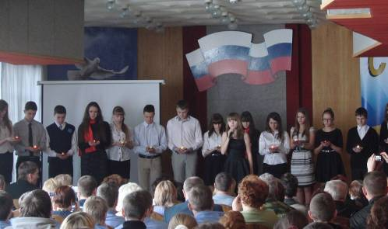Горячая точка» - стала последней точкой его биографии.
Ведущий 1:
Каждое новое время рождает свои песни и своих героев. Героическое прошлое и настоящее Отечества убеждают нас в том, что без армии России не выжить! Армия должна быть сильной. Она не просто оплот и надежда страны, она – высшая школа мужества, которую предстоит пройти многим из нас.
Ведущий 2:
Андрей Трусов, Максим Мевлеханов и Зинор Якубов. Их имена навечно занесены в книгу бессмертной славы, мужества и доблести.
Слайд
Ведущий:
15 имён…
15 коротких, но очень ярких жизней…
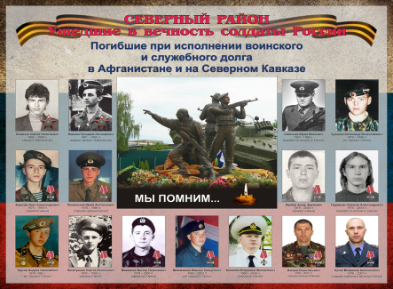15 трагедий, которые неизгладимой болью навсегда останутся в сердцах родных, близких и знакомых…
Ведущая: Ушедшие в вечность солдаты России…
Звучит песня «Зажгите свечи» (На вступление вынос 15 свечей памяти)
Самарина М.И. Уважаемые родители и родственники погибших героев, музей «Зеркало истории» в память о сегодняшнем дне дарит каждой семье фотоколлаж «Ушедшие в вечность солдаты России», погибшим при исполнении воинского и служебного долга в Афганистане и на Северном Кавказе посвящается.
(вручение фотографий родственникам погибших героев)
Одну из фотографий я передаю в музей истории Северного района. Память о ваших сыновьях, отцах, братьях навсегда останется в наших сердцах!

